美术需求

# 宝石图标

* 三种宝石小图标：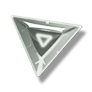

# 资源图标

* 大图标：声望
* 小图标：金币，水晶，经验，荣誉，声望

# 神器标志

* 神器需要个标志，表示这个神器需要图纸才能打造，在神器的右下角有个图纸标志
* 神器图鉴需要一个加号，表示这个神器完成，可以领取奖励

# 封面

* 游戏封面

# 对话界面

* 对话界面：优化一下对话的界面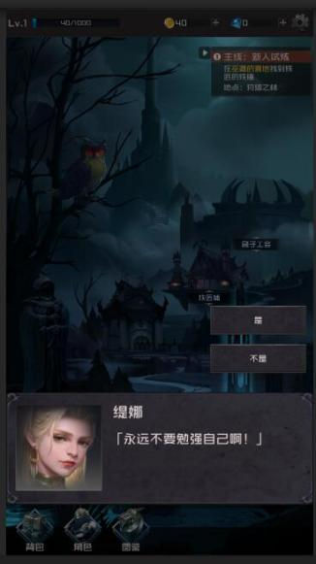
* 对话界面：最多拥有四个选项